Северо-Казахстанская область
Айыртауский район
КГУ «Кирилловская средняя школа»

Урок биологии
Тема: Строение цветка
6 класс
(по технологии "Обучение в сотрудничестве)

Учитель: Акишев А.А.

2014 г.
Урок биологии в 6 классе
Тема: Строение цветка
Цель:ознакомление со строением цветка, многообразием строения цветов, их значением в жизнирастений.
Задачи:
Образовательные:
- Изучить особенности строения цветка
- Показать связь строения цветка с выполняемой функцией
- Сформировать у обучающихся новые знания о строении растений.
Воспитательные:
- Умение ценить красоту и многообразие окружающего мира
- Прививать бережное отношение к уроку
- Воспитывать стремление к знаниям, общей культуре.
Развивающие:
- Развивать умение самостоятельно приходить к логическим выводам, оценивать и сравнивать
Тип урока: изучение нового материала
Оборудование:таблица «Строение цветка», модели цветков, гербарий, приложения, ИД, лупа.
Методы : репродуктивный, проблемный,практический.
Ход урока.
Этапы учебного процесса | Деятельность учащихся | Деятельность учителя
- Организационный момент | Приветствуют учителя. Рассаживаются в группы по 4 человека, проверяют наличие дидактических карточек и инструкций для выполнения лабораторной работы (см. приложения) | Приветствует учащихся, предлагает школьникам занять свои места, проверить готовность рабочего места.
- Актуализация знаний и умений | Пишут номера верных утверждений, затем сверяют с эталоном, оценивают свою работу, результаты фиксируют в личный лист | 1.Предлагает выполнить задание «Да-нетка» (приложение № 1)  2.Проверяют правильность выполнения.
- Изучение нового материала и закрепление  5.Рефлексия и подведение итогов | Задание 1 используя текст учебника стр 74-75, назовите составные части цветка и какие функции они будут выполнять (работа в микрогруппах)  (Приложение 2)  Озвучивание своих ответов и  Задание 2  Используя текст учебника стр 76,определите строение тычинки и пестика. Какую функцию выполняет каждая из составных частей.  (Приложение 4)  предположений  Задание 3Установите соответствие  (приложение 3)  Заполняют и проверяют правильность заполнения.  Задание 4  Лабораторная работа  Задание 5  Прием «Фишбоун»  представляет собой схему, в которой изученная информация систематизируется и конкретизируется.  (приложение 5)  Делают вывод о том, что цветок-это сложноустроенный видоизменный побег, который является генеративным органом цветкового растения  Показывают свое отношение к уроку ,  Подсчитывают общее количество баллов, полученных за урок, записывают домашнее задание | Дает задание, следит за работой.  .После проведения сравнительного анализа полученных результатов, рассказывает о строении цветка и значении каждой его части (рассказ с элементами беседы сопровождается демонстрацией слайдов  Выслушивает ответы каждой группы и дополняет по слайду в ходе беседы  Контролирует работу учащихся.Проверяет заполнение схемы  Направляет работу учащихся  После проведения сравнительного анализа полученных результатов, подводит к выводу  Задает домашнее задание:  - прочитать § 22  - составить кроссворд о цветке (не менее 10 слов)  - подготовить сообщение о редком цветущем растении  Выставляет оценки

Приложение 1
«Да-Нет»
Утверждения | Да | Нет
1.У растений различают два типа органов: вегетативные и генеративные
2.Вегетативные органы включают только надземные части растений
3.Стебель, листья, корень относятся к вегетативным частям растения
4.Вегетативные органы дают рост, питание, дыхание, водоснабжение всему растению
5. Побег относиться к вегетативным органам растения
6.Генеративные органы ответственны за размножение
7. К генеративным органам относятся цветок, семя, плод.
8. Так как цветок есть часть побега, то это вегетативный орган растения
9. Растения размножаются только генеративными органами цветка
10. Цветок развивается из вегетативной почки.

Каждое правильное утверждение оцениваеться 1 баллом

Приложение 2
Задание: 1 используя текст учебника стр 78-79, назовите составные части цветка и какие функции они будут выполнять.

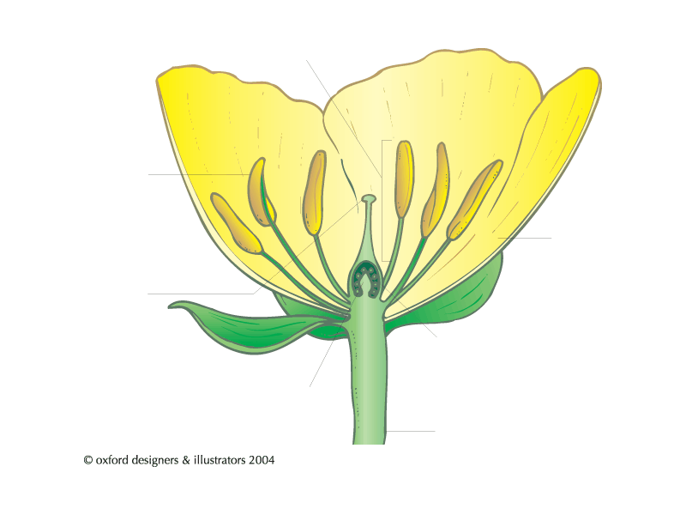
Определите части цветка
1.цветоножка
2. цветоложе
3. чашелистик
4. лепесток
5. пестик
6. тычинка
Приложение 3
Установить соответствие:

Главные части цветка
Околоцветник

Пестик

Тычинка
чашелистики
столбик
тычинка и пестик
лепестки
завязь
пыльник
тычиночная нить
рыльце

Каждый правильный ответ оценивается в 1 балл

Приложение 4
Задание 3 Используя текст учебника стр 80,определите строение тычинки и пестика. Какую функцию выполняет каждая из составных частей.

Тычинка

Пестик

Приложение 5
Задание 5 Прием «Фишбоун»
представляет собой схему, в которой изученная информация систематизируется и конкретизируется.

Части цветка
Какова роль вывод
цветка
функции частей цветка

Приложение 6
Личная карточка ученика_____________________________________________

Этапы урока | Да-нетка | Установи соответствие | Лабораторная работа | Общее количество баллов | оценка
баллы

